„W co się bawić z najmłodszymi?” - zestaw zabaw ćwiczących motorykę małą i dużą, koordynację wzrokową, koncentrację uwagi.

ZABAWA NUMER 1

Spinacze na kartce
Przygotujcie Państwo kolorowe spinacze do papieru i wycięte z papieru koła w takich samych kolorach. Dzieci nakładają spinacze na karton w odpowiednim kolorze.
- kształtowane umiejętności: rozróżnianie kolorów oraz rozwijanie zdolności motorycznych (ćwiczenie paluszków) .
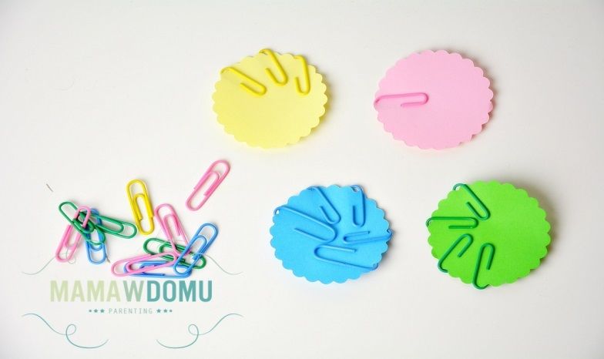

ZABAWA NUMER 2

Kolorowe klamerki i literki
Zabawa podobna do poprzedniej, ale tym razem inne ćwiczenie i inne ułożenie paluszków. Możecie Państwo użyć kół z poprzedniego pomysłu i plastikowych kolorowych spinaczy lub zabarwić drewniane wybranymi barwnikami. W zależności od wieku dziecka przygotujcie, albo kolorowy papier, albo karty z literkami i obrazkami
(kolorowanki), na których dziecko musi wybrać tą, od której rozpoczyna się dany wyraz.
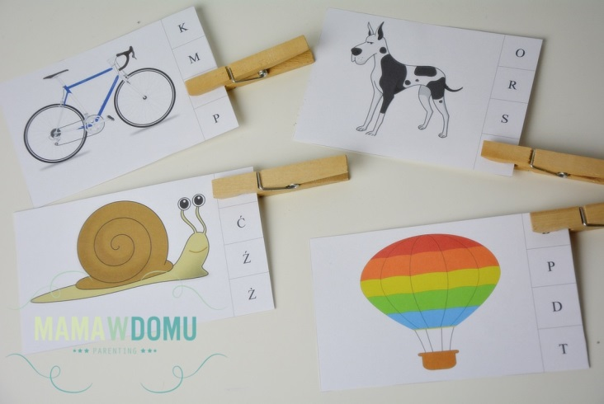

ZABAWA NUMER 3

Malowanie obrazków przez folię
Przygotujcie Państwo karton lub papierowy talerzyk, farby plakatowe w tubkach i folię spożywczą. Na papierze wyciśnijcie kilka kolorowych kropli, przyłóż folią i pozwól dzieciom tworzyć! Ta metoda jest przyjemna dla rąk, obrazki są zachwycające, a Państwo będą zadowoleni, że nie trzeba sprzątać tyle, co przy klasycznym malowaniu.
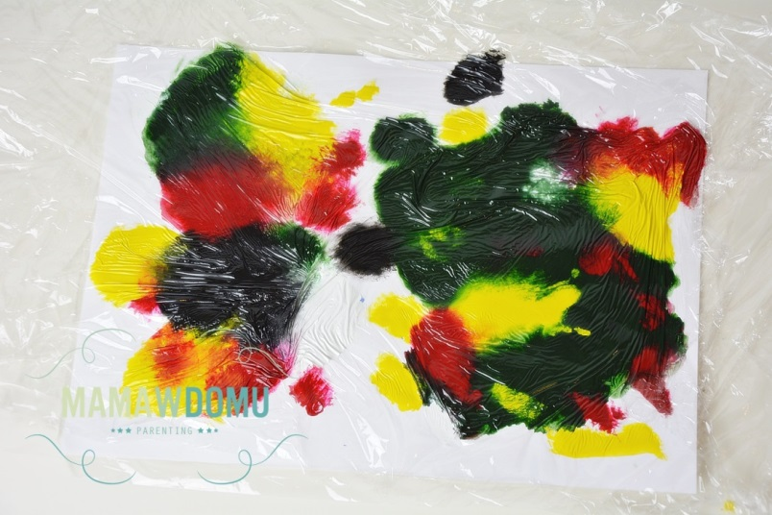

ZABAWA NUMER 4

Wytnij mnie
Pamiętasz z własnego dzieciństwa wycinanie po liniach? To również świetna sprawa dla ćwiczenia motoryki. W pięć minut spokojnie namalujesz wiele ciekawych linii i wzorów do powycinania. A mało, które dziecko oprze się możliwości wycinania. Gorzej może być z chęcią posprzątania wycinanek, ale z drugiej strony zamiecenie ich na szufelkę to również ćwiczenie rąk
